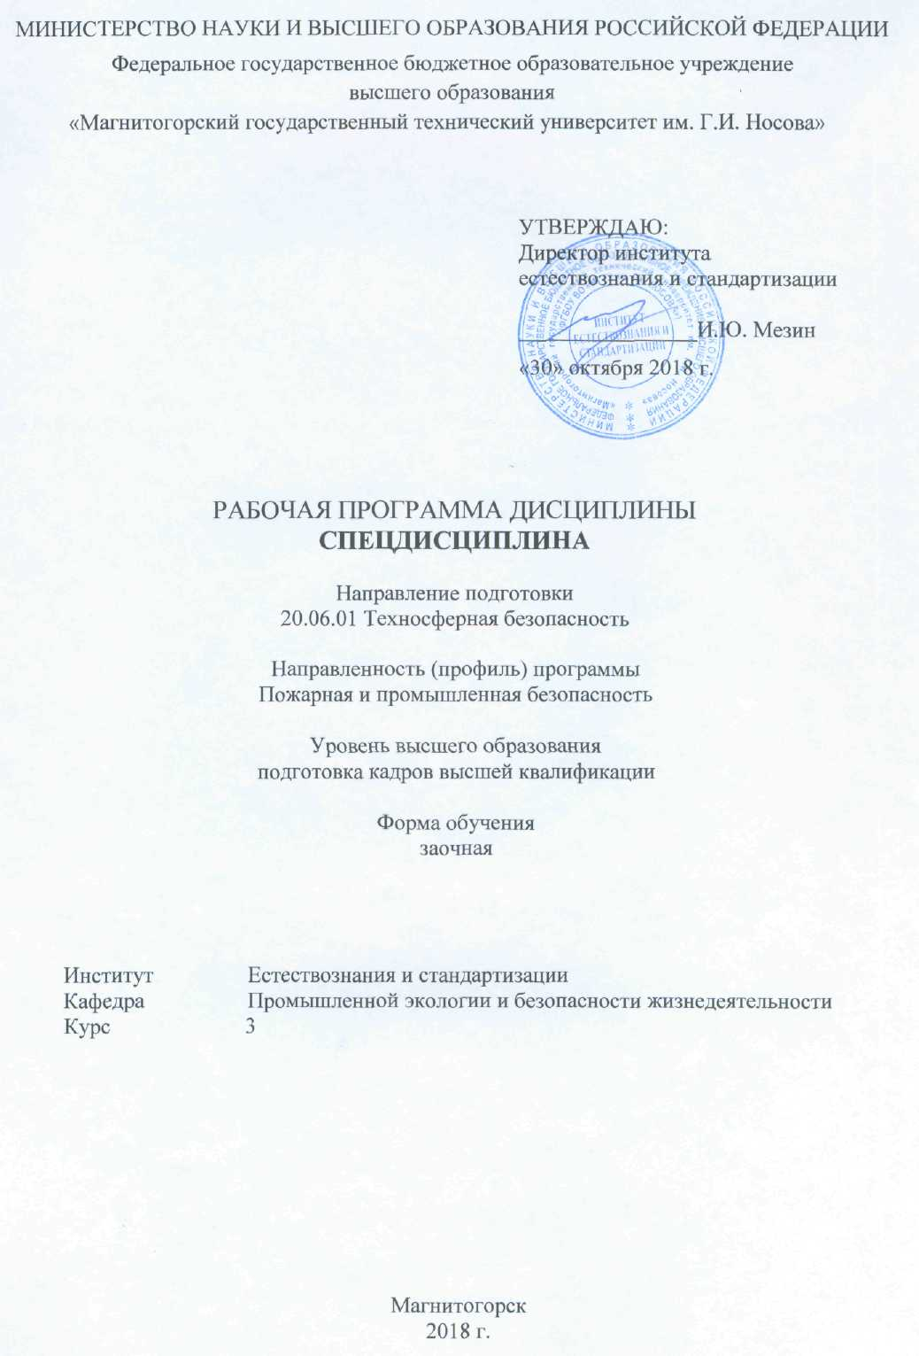

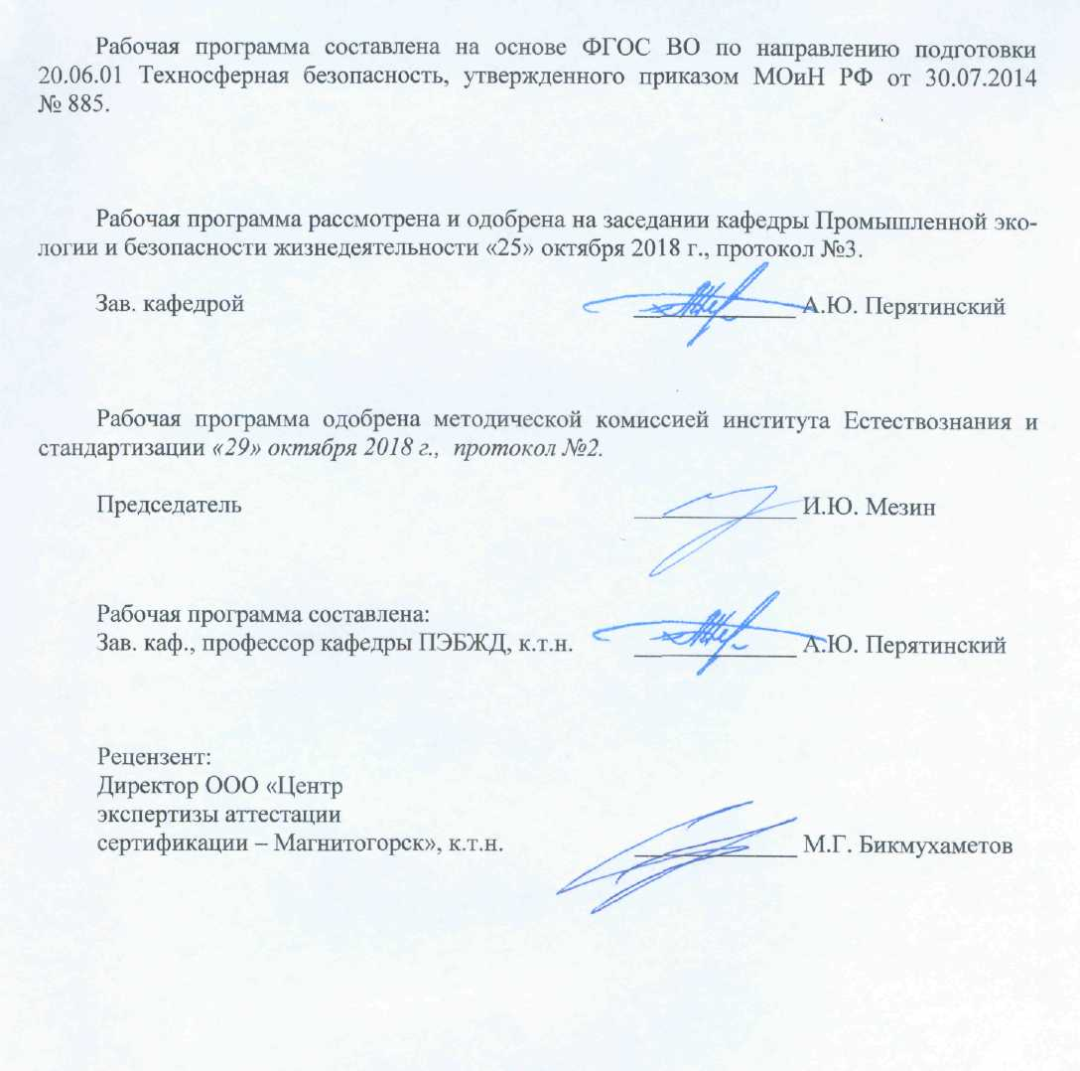

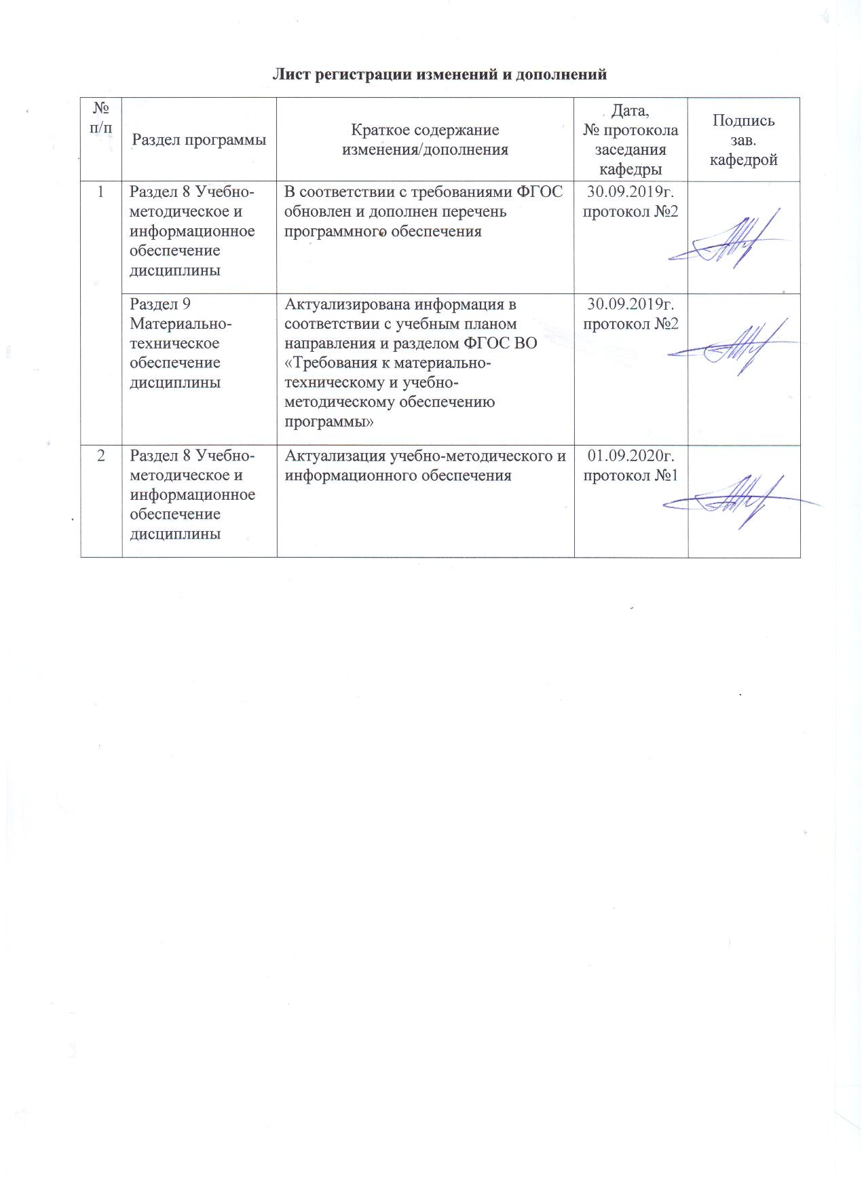

|  |  |
| --- | --- |
| **1** **Цели** **освоения** **дисциплины** **(модуля)** | |
| Целями освоения дисциплины (модуля) «Спецдисциплина» являются:  - формирование у аспирантов системы знаний, охватывающих мировоззренческие, социальные и технические аспекты, обеспечивающие знания явлений, лежащих в основе безопасности и сознательное их выполнение;  - формирование у обучаемого безусловного приоритета безопасности при принятии инженерных решений в научно-исследовательской деятельности, при выполнении проектно-конструкторских разработок и в области организации и управления производством. | |
|  |  |
| **2** **Место** **дисциплины** **(модуля)** **в** **структуре** **образовательной** **программы** | |
| Дисциплина Спецдисциплина входит в вариативную часть учебного плана образовательной программы.  Для изучения дисциплины необходимы знания (умения, владения), сформированные в результате изучения дисциплин/ практик: | |
| Методы оценки и прогнозирования ресурса безопасности технических систем | |
| Производственная безопасность | |
| Психология безопасности в условиях чрезвычайных ситуаций | |
| Техносферная безопасность | |
| Управление безопасностью на предприятиях | |
| Защита интеллектуальной собственности | |
| Знания (умения, владения), полученные при изучении данной дисциплины будут необходимы для изучения дисциплин/практик: | |
| Научно-исследовательская деятельность и подготовка НКР | |
| Педагогическая практика | |
| Практика по получению профессиональных умений и опыта профессиональной деятельности | |
| Химическая и радиационная безопасность | |
| Подготовка к сдаче и сдача государственного экзамена | |
| Представление научного доклада об основных результатах подготовленной НКР | |
|  |  |
| **3** **Компетенции** **обучающегося,** **формируемые** **в** **результате** **освоения**  **дисциплины** **(модуля)** **и** **планируемые** **результаты** **обучения** | |
| В результате освоения дисциплины (модуля) «Спецдисциплина» обучающийся должен обладать следующими компетенциями: | |
|  |  |
| Структурный  элемент  компетенции | Планируемые результаты обучения |
| ПК-1 Исследовать методы и практики и разрабатывать системы информационного обеспечения и управления государственного надзора в области промышленной и пожарной безопасности. | |
| Знать | - законодательные и нормативно-технические акты, регулирующие пожарную и промышленную безопасность на объектах;  -знать основные методы и практики обеспечения и управления государственного надзора промышленной и пожарной безопасности |

|  |  |
| --- | --- |
| Уметь | - применять разработанные методики надзора и управления в профессиональной деятельности;  - использовать разработанные системы информационного обеспечения в сфере надзора промышленной безопасности на междисциплинарном уровне;  - корректно выражать и аргументировано обосновывать решения в области государственного надзора пожарной и промышленной безопасности |
| Владеть | - междисциплинарного применения результатов разработки информационного обеспечения управления пожарной безопасностью;  - способами совершенствования профессиональных знаний и умений путем использования возможностей информационной среды;  - практическими навыками использования элементов разработанных методик на других дисциплинах, на практике |
| ПК-2 Научно обосновывать принципы и способы обеспечения промышленной и пожарной безопасности на предприятиях промышленности, строительства и транспорте. | |
| Знать | - пожарную опасность веществ и материалов и основных технологических процессов и производственного оборудования;  - принципы обеспечения пожарной безопасности при проектировании, строительстве и эксплуатации зданий, предприятий и технологических объектов;  - принципы и методы обеспечения безопасности на транспорте. |
| Уметь | - объяснять применение необходимых принципов и способов обеспечения промышленной и пожарной безопасности на промышленных предприятиях;  -распознавать наиболее эффективные способы и принципы обеспечения промышленной и пожарной безопасности в строительстве и транспорте |
| Владеть | - по анализу ситуации в сфере пожарной и промышленной безопасности и способов обеспечения промышленной безопасности на транспорте и промышленных предприятиях;  - оценивания значимости и практической пригодности полученных результатов в области разработки новых способов обеспечения безопасности в строительстве |
| ПК-4 Разрабатывать технические средства защиты людей от пожаров и производственного травматизма. | |
| Знать | - средства пожарно-технической защиты, применяемые на промышленных объектах;  - требования по использованию технических средств защиты людей от производственного травматизма |
| Уметь | - объяснять применение необходимых средств защиты людей;  -распознавать наиболее эффективные средства защиты людей от пожаров и производственного травматизма . |
| Владеть | - по анализу ситуации в сфере использования и разработки средств защиты;  - оценивания значимости и практической пригодности разработанных средств защиты людей. |

|  |  |
| --- | --- |
| ПК-5 Исследовать протекание аварий, процессов самонагревания, самовозгорания, горения, детонации в горных выработках, научно обосновывать и разрабатывать способы и средства предупреждения пожаров на горных предприятиях. | |
| Знать | -основные этапы протекания аварий на горных предприятиях;  - факторы, способствующие возникновению самовозгораний в горных выработках;  - законодательные и нормативно-технические акты, регулирующие безопасность на объектах добычи полезных ископаемых;  -знать основные способы и средства предупреждения на горных предприятиях |
| Уметь | - объяснять применение необходимых способов и средств для решения задач по обеспечению безопасности при горных работах;  -распознавать наиболее эффективное решение в сфере управления и разработки средств для обеспечения пожарной безопасности горных предприятий. |
| Владеть | - по анализу ситуации в сфере пожарной безопасности на горных предприятиях;  - оценивания значимости и практической пригодности полученных результатов в области разработки новых способов и средств обеспечения пожаро- и взрывобезопасностью на предприятиях горнодобывающей отрасли. |
| ПК-7 Разрабатывать методологические основы и нормативные положения для создания правил обеспечения пожарной и промышленной безопасности при строительстве и эксплуатации предприятий и объектов повышенной опасности. | |
| Знать | -нормативные положения по промышленной безопасности при строительстве и эксплуатации объектов повышенной опасности;  - принципы обеспечения пожарной безопасности при проектировании, строительстве и эксплуатации предприятий и объектов повышенной опасности;  - пожарную опасность веществ и материалов и основных технологических процессов при строительстве и эксплуатации объектов повышенной опасности |
| Уметь | - объяснять применение необходимых нормативных положений для решения поставленных задач в области пожарной и промышленной безопасности опасных объектов;  -распознавать наиболее эффективное решение в сфере методологии и разработки нормативных положений в области пожарной и промышленной безопасности опасных объектов |
| Владеть | - по анализу ситуации в сфере пожарной и промышленной безопасности опасных объектов и составлению новых нормативных документов;  - оценивания значимости и практической пригодности полученных результатов в области разработки новых методологических основ для разработки правил безопасной эксплуатации и строительства опасных объектов и предприятий |
| ПК-8 Разрабатывать методологию, принципы, средства и методы оказания психологической помощи населению, пострадавшему в ЧС природного и техногенного характера. | |

|  |  |
| --- | --- |
| Знать | - основные формы и методы профилактической работы и методы обучения работников по оказанию психологической помощи;  - принципы и методы оказания психологической помощи в ЧС природного и техногенного характера |
| Уметь | - объяснять применение необходимых методологических основ для разработки принципов, средств и методов оказания психологической помощи населению, пострадавшему в ЧС природного и техногенного характера;  -распознавать наиболее эффективное решение в сфере разработки средств и методов оказания психологической помощи населению, пострадавшему в ЧС |
| Владеть | - по анализу ситуации в сфере оказания психологической помощи населению, пострадавшему в ЧС;  - оценивания значимости и практической пригодности полученных результатов в области разработки новых способов и средств оказания психологической помощи населению, пострадавшему в ЧС |

|  |  |  |  |  |  |  |  |  |  |
| --- | --- | --- | --- | --- | --- | --- | --- | --- | --- |
|  | **4.** **Структура,** **объём** **и** **содержание** **дисциплины** **(модуля)** | | | | | | | | |
| Общая трудоемкость дисциплины составляет 3 зачетных единиц 108 акад. часов, в том числе:  – контактная работа – 14 акад. часов:  – аудиторная – 14 акад. часов;  – внеаудиторная – 0 акад. часов;  – в форме практической подготовки -8 часов;  – самостоятельная работа – 85 акад. часов;  – подготовка к экзамену – 9 акад. часа  Форма аттестации - экзамен | | | | | | | | | |
|  |  |  |  |  |  |  |  |  |  |
| Раздел/ тема  дисциплины | | Курс | Аудиторная  контактная работа  (в акад. часах) | | | Самостоятельная работа студента | Вид самостоятельной  работы | Форма текущего контроля успеваемости и  промежуточной аттестации | Код компетенции |
| Лек. | лаб.  зан. | практ. зан. |
| 1. Раздел 1 | | |  | | | | | | |
| 1.1 Система управления и государственного надзора в области промышленной и пожарной безопасности | | 3 | 1 |  | 1,5/1И | 12 | - поиск дополнительной информации по теме;  - подготовка сообщений и докладов | Доклад на семинаре | ПК-1, ПК-7 |
| Итого по разделу | | | 1 |  | 1,5/1И | 12 |  |  |  |
| 2. Раздел 2 | | |  | | | | | | |
| 2.1 Модели и методы исследования процессов горения, пожаро- и взрывоопасных свойств веществ, материалов, производственного оборудования, конструкций, зданий и сооружений. | | 3 | 1 |  | 1,5/1И | 13 | - поиск дополнительной информации по теме;  - подготовка сообщений и докладов | Доклад на семинаре | ПК-2 |
| Итого по разделу | | | 1 |  | 1,5/1И | 13 |  |  |  |
| 3. Раздел 3 | | |  | | | | | | |
| 3.1 Технические средства защиты работников от пожаров и взрывов. | | 3 | 1 |  | 1 | 15 | - поиск дополнительной информации по теме;  - подготовка сообщений и докладов | Доклад на семинаре | ПК-4 |
| Итого по разделу | | | 1 |  | 1 | 15 |  |  |  |
| 4. Раздел 4 | | |  | | | | | | |
| 4.1 Меры пожарной безопасности при проектировании, строительстве и эксплуатации на горных и металлургических предприятиях. | | 3 | 1 |  | 1,5/1И | 20 | - поиск дополнительной информации по теме;  - изучение конспекта лекций;  - подготовка сообщений и докладов | Доклад на семинаре  Контрольная работа | ПК-2, ПК-5 |
| Итого по разделу | | | 1 |  | 1,5/1И | 20 |  |  |  |
| 5. Раздел 5 | | |  | | | | | | |
| 5.1 Научное обоснование способов обеспечения безопасности в условиях возникновения ЧС. | | 3 | 1 |  | 1,5/1И | 12 | - поиск дополнительной информации по теме;  - подготовка сообщений и докладов | Доклад на семинаре | ПК-5, ПК-8 |
| Итого по разделу | | | 1 |  | 1,5/1И | 12 |  |  |  |
| 6. Раздел 6 | | |  | | | | | | |
| 6.1 Психологическая подготовка работников, населения и личного состава формирований ГО к действиям при чрезвычайных ситуациях природного, техногенного, социального и военного характера, в т.ч. при пожарах | | 3 | 1 |  | 1 | 13 | - поиск дополнительной информации по теме;  - подготовка сообщений и докладов | Доклад на семинаре | ПК-8 |
| Итого по разделу | | | 1 |  | 1 | 13 |  |  |  |
| 7. Экзамен | | |  | | | | | | |
| 7.1 Экзамен | | 3 |  |  |  |  |  |  | ПК-1, ПК-2, ПК-4, ПК-5, ПК-7, ПК-8 |
| Итого по разделу | | |  |  |  |  |  |  |  |
| Итого за семестр | | | 6 |  | 8/4И | 85 |  | экзамен |  |
| Итого по дисциплине | | | 6 |  | 8/4И | 85 |  | экзамен | ПК-1,ПК- 7,ПК-2,ПК- 4,ПК-5,ПК-8 |

|  |
| --- |
| **5** **Образовательные** **технологии** |
|  |
| Для реализации предусмотренных видов учебной работы в качестве образовательных технологий в преподавании дисциплины «Спецдисциплина» используются традиционная и модульно-компетентностная технологии.  Содержание учебного материала разбивается на модули. По каждому блоку проводятся лекционные и практические (семинарские) занятия.  Лекции проходят в традиционной (лекция-информация, обзорная лекция) и интерактивной формах.  Практические занятия проводятся в форме практической подготовки в условиях выполнения обучающимися видов работ, связанных с будущей профессиональной деятельностью и направленных на формирование, закрепление, развитие практических навыков и компетенций по профилю образовательной программы.  Интерактивное обучение предполагает использование знаний из разных областей в контексте конкретной решаемой задачи (междисциплинарное обучение), учебной дискуссии.  Самостоятельная работа стимулирует студентов к самостоятельной проработке тем в процессе подготовки к семинарам, контрольной работе и итоговой аттестации. |
|  |
| **6** **Учебно-методическое** **обеспечение** **самостоятельной** **работы** **обучающихся** |
| Представлено в приложении 1. |
|  |
| **7** **Оценочные** **средства** **для** **проведения** **промежуточной** **аттестации** |
| Представлены в приложении 2. |
|  |
| **8** **Учебно-методическое** **и** **информационное** **обеспечение** **дисциплины** **(модуля)** |
| **а)** **Основная** **литература:** |
| 1.Васильев, С. И. Основы промышленной безопасности. Ч. 1 : в 2 ч. [Электронный ресурс] : учеб. пособие / С. И. Васильев, Л. Н. Горбунова. - Красноярск: Сиб. федер. ун-т, 2012. - 502 с. - ISBN 978-5-7638-2320-2, 978-5-7638-2321-9 (часть 1). - Текст : электронный. - URL: <https://znanium.com/catalog/product/492464> (дата обращения: 20.10.2020). – Режим доступа: по подписке.  2.Суторьма, И. И. Предупреждение и ликвидация чрезвычайных ситуаций : учеб. пособие / И.И. Суторьма, В.В. Загор, В.И. Жукалов. — Минск : Новое знание ; Москва : ИНФРА-М, 2018. — 270 с. : ил. — (Высшее образование: Бакалавриат). - ISBN 978-5-16-104834-4. - Текст : электронный. - URL: <https://znanium.com/catalog/product/958455> (дата обращения: 20.10.2020). – Режим доступа: по подписке. |
|  |
| **б)** **Дополнительная** **литература:** |
| 1. Баранов, Е. Ф. Пожарная безопасность : учебное пособие / Е. Ф. Баранов. - Москва : МГАВТ, 2008. - 128 с. - Текст : электронный. - URL: <https://znanium.com/catalog/product/404106> (дата обращения: 20.10.2020). – Режим доступа: по подписке.  2. Свиридова Т. В. Безопасность и охрана труда [Электронный ресурс] : учебное пособие / Т. В. Свиридова, О. Б. Боброва ; МГТУ. - Магнитогорск : МГТУ, 2017. - 1 электрон. опт. диск (CD-ROM). - Режим доступа: <https://magtu.informsystema.ru/uploader/fileUpload?name=2732.pdf&show=dcatalogues/1/1132451/2732.pdf&view=true>. - Макрообъект.  3.Гринев, В. П. Законодательство о пожарной безопасности и чрезвычайных ситуациях: Словарь-справочник / В.П. Гринев. - Москва : ЦПП, 2009. - 56 с. (e-book)ISBN 5-9685-0024-7. - Текст : электронный. - URL: <https://znanium.com/catalog/product/331978> (дата обращения: 20.10.2020). – Режим доступа: по подписке. |

|  |  |  |  |  |
| --- | --- | --- | --- | --- |
| 4.Правила пожарной безопасности для объектов торговли и транспорта. - Москва : ИНФРА-М, 2003. - 36 с. (Торговля и общественное питание; Вып. 2(14)). ISBN 5-16-001490-X. - Текст : электронный. - URL: <https://znanium.com/catalog/product/62803> (дата обращения: 20.10.2020). – Режим доступа: по подписке.  5.Пожарно-спасательная техника - Текст : электронный. - URL: <https://znanium.com/catalog/product/814380> (дата обращения: 20.10.2020)  6.Гринев, В. П. Безопасность и саморегулирование в строительстве: новое в порядке допуска к работам, влияющим на безопасность объектов капит... / В.П. Гринев. - Москва : НИЦ Инфра-М, 2012. - 266 с. ISBN 978-5-16-005153-6. - Текст : электронный. - URL: <https://znanium.com/catalog/product/257746> (дата обращения: 20.10.2020). – Режим доступа: по подписке. | | | | |
|  |  |  |  |  |
| **в)** **Методические** **указания:** | | | | |
| 1. Мурикова, Т.М. Определение категории помещений и зданий по взрывопожарной опасности [Текст]: метод. указания и варианты заданий для проведения практических занятий по дисциплине «Пожаровзрывобезопасность промышленных предприятий» для студентов специальности 280100 / Т.М. Мурикова; МГТУ, [каф. ПЭиБЖД]. – Магнитогорск, 2006. – 24 с.  2. Мурикова, Т.М. Расчет необходимого времени эвакуации [Текст]: метод. указания для проведения практических занятий / Т.М. Мурикова, О.Б. Прошкина; МГТУ, [каф. ПЭиБЖД]. – Магнитогорск, 2009. – 18 с.  3. Боброва, О.Б. Расчет времени блокирования путей эвакуации опасными факторами пожара [Текст]: методические указания для практических занятий по дисциплине «Пожаробезопасность и теория горения» для студентов направления 20.03.01, а также по дисциплине «Безопасность жизнедеятельности» для студентов всех специальностей и направлений О.Б. Боброва, Т.В. Свиридова. Магнитогорск: Изд-во Магнитогорск. гос. техн. ун-та им. Г.И. Носова, [каф. ПЭиБЖД] 2018. – 30 с.  4. Мурикова, Т.М. Расчет критического времени эвакуации по развитию опасных факторов пожара [Текст]: метод. указания к практическим занятиям по дисциплине «Пожаровзрывобезопасность» для студентов специальности 280100 / Т.М. Мурикова, О.Б. Прошкина; МГТУ, [каф. ПЭиБЖД]. – Магнитогорск, 2010. – 18 с.  5. Арцибашева, М.С. Взрывозащита. Защита от электромагнитных полей и статического электричества [Текст]: методические указания для выполнения практических занятий по дисциплине «БЖД» для студентов всех специальностей / М.С. Арцибашева, В.Х. Валеев, Т.М. Мурикова, Л.А. Ковалёва; ГОУ ВПО МГТУ, [каф. ПЭиБЖД]. – Магнитогорск, 2007. – 56 с.  6. Арцибашева, М.С. Обеспечение взрывобезопасности оборудования [Текст]: методические указания к лабораторной работе по дисциплине «БЖД» для студентов всех специальностей / М.С. Арцибашева, Т.М. Мурикова, Л.А. Ковалёва; ГОУ ВПО МГТУ, [каф. ПЭиБЖД]. – Магнитогорск, 2007. – 10 с. | | | | |
|  |  |  |  |  |
| **г)** **Программное** **обеспечение** **и** **Интернет-ресурсы:** | | | | |
|  | | | | |
|  |  |  |  |  |
| **Программное** **обеспечение** | | | | |
|  | Наименование ПО | № договора | Срок действия лицензии |  |
|  | MS Windows 7 Professional(для классов) | Д-1227-18 от 08.10.2018 | 11.10.2021 |  |
|  | MS Office 2007 Professional | № 135 от 17.09.2007 | бессрочно |  |

|  |  |  |  |  |
| --- | --- | --- | --- | --- |
|  | 7Zip | свободно распространяемое ПО | бессрочно |  |
|  | FAR Manager | свободно распространяемое ПО | бессрочно |  |
|  |  |  |  |  |
| **Профессиональные** **базы** **данных** **и** **информационные** **справочные** **системы** | | | | |
|  | Название курса | | Ссылка |  |
|  | Национальная информационно-аналитическая система – Российский индекс научного цитирования (РИНЦ) | | URL: <https://elibrary.ru/project_risc.asp> |  |
|  |  |
|  | Поисковая система Академия Google (Google Scholar) | | URL: <https://scholar.google.ru/> |  |
|  | Российская Государственная библиотека. Каталоги | | <https://www.rsl.ru/ru/4readers/catalogues/> |  |
|  | Международная наукометрическая реферативная и полнотекстовая база данных научных изданий «Web of science» | | <http://webofscience.com> |  |
|  | Международная реферативная и полнотекстовая справочная база данных научных изданий «Scopus» | | <http://scopus.com> |  |
| **9** **Материально-техническое** **обеспечение** **дисциплины** **(модуля)** | | | | |
|  |  |  |  |  |
| Материально-техническое обеспечение дисциплины включает: | | | | |
| Лекционная аудитория  Мультимедийные средства хранения, передачи и представления информации  Компьютерный класс  Персональные компьютеры с пакетом MS Office, выходом в Интернет и с доступом в электронную информационно-образовательную среду университета  Аудитории для самостоятельной работы: компьютерные классы; читальные залы библиотеки  Персональные компьютеры с пакетом MS Office, выходом в Интернет и с доступом в электронную информационно-образовательную среду университета | | | | |
|

# Приложение 1

# Учебно-методическое обеспечение самостоятельной работы аспирантов

***Перечень тем для подготовки к семинарским занятиям***

1. Нормативные документы по пожарной и промышленной безопасности.
2. Основные направления деятельности государственных органов надзора и контроля в области охраны труда, промышленной и пожарной безопасности**.**
3. Пожарно-техническая классификация строительных материалов, конструкций, помещений и зданий. Классификация производств и зон.
4. Способы повышения пожарной безопасности производственного оборудования и технологических процессов предприятий горнодобывающего комплекса.
5. Способы повышения пожарной безопасности производственного оборудования и технологических процессов металлургических предприятий.
6. Чрезвычайные ситуации в современном мире и угроза безопасности России. Классификация ЧС в нормативных документах РФ.
7. Организационная структура и основы функционирования РСЧС и ГО.
8. Принципы и способы защиты населения и территории в ЧС. Разработка планов предупреждения и ликвидации ЧС природного и техногенного характера

***Методические рекомендации для подготовки к семинарам***

Обучающийся при подготовке к семинарским занятиям должен пользовать не только списком основной и дополнительной литературы, но главным образом периодической литературой и НПА.

***Вопросы для самостоятельного изучения***

1. Принципы обеспечения и взрывобезопасности и нормативные требования при проведении ремонтных работ на взрывопожароопасных объектах.
2. Правила безопасности при проведении взрывных работ.
3. Классификация взрывных процессов, классификация взрывчатых систем.
4. Источники взрывов на металлургических и горных предприятиях.
5. Выбор огнегасительных средств и противопожарной техники. Принципы расчета расхода средств при тушении пожаров и оценка их эффективности.
6. Федеральный закон № 123-Ф3 «Технический регламент о требованиях пожарной безопасности».
7. Системы противопожарной защиты. Эвакуационные пути и выходы
8. Системы противопожарной защиты. Обеспечение огнестойкости объектов защиты
9. Системы противопожарной защиты. Система оповещения и управления эвакуацией людей при пожаре
10. Системы противопожарной защиты. Ограничение распространения пожара на объектах защиты. Требования к объемно-планировочным и конструктивным решениям
11. Системы противопожарной защиты. Установки пожарной сигнализации и пожаротушения автоматические. Нормы и правила проектирования
12. Системы противопожарной защиты. Электрооборудование. Требования пожарной безопасности
13. Системы противопожарной защиты. Отопление, вентиляция и кондиционирование. Противопожарные требования.
14. Системы противопожарной защиты. Источники наружного противопожарного водоснабжения
15. Системы противопожарной защиты. Огнетушители. Требования к эксплуатации
16. Системы противопожарной защиты. Внутренний противопожарный водопровод
17. Системы противопожарной защиты. Места дислокации подразделений пожарной охраны. Порядок и методика определения.
18. Системы противопожарной защиты. Определение категорий помещений, зданий и наружных установок по взрывопожарной и пожарной опасности.
19. Механизм развития взрыва на металлургических объектах, возможность распространения его по технологической цепочке и передачи на расстояние.
20. Принципы обеспечения взрывобезопасности технологических процессов, в которых обращаются, используются или получаются горючие газы и ЛВЖ.
21. Предотвращение воздействия опасных факторов пожара и взрыва на другие опасные объекты и объекты, находящиеся за территорией промышленного предприятия.
22. Организация управления промышленной безопасностью с использованием стандартов по управлению качеством и управлению производственной средой.
23. Требования промышленной безопасности к проектированию, строительству и приемке в эксплуатацию и эксплуатации опасного производственного объекта.
24. Негативные факторы воздействия характерных аварий на человека и окружающую среду
25. Сценарии развития ЧС, вызванные взрывами, пожарами.
26. Сценарии развития ЧС, сопровождающихся выбросами химически опасных веществ.
27. Cоставление планов ликвидации аварии и защиты персонала на взрывопожароопасных объектах.
28. Составление планов ликвидации аварии в металлургическом и коксохимическом производствах».
29. Методы оказания психологической помощи населению, пострадавшему в ЧС природного и техногенного характера.

# Приложение 2

# Оценочные средства для проведения промежуточной аттестации

|  |  |  |
| --- | --- | --- |
| Структурный элемент компетенции | Планируемые результаты обучения | Оценочные средства |
| **ПК-1 Исследовать методы и практики и разрабатывать системы информационного обеспечения и управления государственного надзора в области промышленной и пожарной безопасности.** | | |
| Знать | - законодательные и нормативно-технические акты, регулирующие пожарную и промышленную безопасность на объектах;  -знать основные методы и практики обеспечения и управления государственного надзора промышленной и пожарной безопасности | **Перечень теоретических вопросов:**   1. Методологические основы и нормативные положения правил обеспечения пожарной и промышленной безопасности в черной металлургии. 2. Средства и методы обеспечения пожарной безопасности технологических процессов. 3. Обеспечение пожарной безопасности промышленных объектов (оборудования, конструкций, зданий и сооружений). 4. Пожарная опасность объектов черной металлургии. 5. Обеспечение взрывобезопасности на производстве. 6. Категории помещений и зданий и классы зон по взрывопожарной опасности. Методика определения категории помещения по взрывопожарной опасности. 7. Системы информационного обеспечения и управления в области промышленной и пожарной безопасности. 8. Меры пожарной безопасности при проектировании и строительстве предприятий черной металлургии. 9. Оценка пожароопасности предприятий при составлении декларации промышленной безопасности. 10. Практика работы государственного надзора в области пожарной и промышленной безопасности. 11. Правовые и организационные основы БЧС (законы, постановления Правительства РФ, классификация, система стандартов). 12. Система стандартов БЧС (назначение, структура, основные положения, мониторинг и прогнозирование, безопасность объектов, населения, продовольствия, животных и растений, воды, управление, связь и оповещение, ликвидация ЧС, аварийно-спасательные средства). 13. Единая Государственная система предупреждения и ликвидации ЧС (задачи, структура, силы и средства). 14. Порядок составления планов ликвидации техногенных аварий, пожаров и взрывов. 15. Основные принципы государственной политики Российской Федерации в области безопасности. 16. Порядок идентификации ОПО согласно методическим рекомендациям Ростехнадзора. Нормативные документы по классификации инцидентов, аварий и их оценке. 17. Основы концепции Национальной безопасности (назначение, безопасность внешняя и внутренняя, экономическая, продовольственная, экологическая, информационная и др.). 18. Технологический регламент как основа безопасных и здоровых условий труда (состав регламента, характеристика разделов регламента). 19. Требования пожарной и промышленной безопасности к производственным помещениям (расположение помещений на промплощадке, объемно-планировочное и конструктивное решение помещений). 20. Страхование ответственности при эксплуатации пожаро-взрывоопасных и опасных производственных объектов. |
| Уметь | - применять разработанные методики надзора и управления в профессиональной деятельности;  - использовать разработанные системы информационного обеспечения в сфере надзора промышленной безопасности на междисциплинарном уровне;  - корректно выражать и аргументировано обосновывать решения в области государственного надзора пожарной и промышленной безопасности | **Задача 1** Выбрать из предлагаемого перечня НПА необходимые документы по ОТ и ПБ для металлургической отрасли.  **Задача 2** Выбрать из предлагаемого перечня НПА необходимые документы по ОТ и ПБ для добывающей промышленности. |
| Владеть | - междисциплинарного применения результатов разработки информационного обеспечения управления пожарной безопасностью;  - способами совершенствования профессиональных знаний и умений путем использования возможностей информационной среды;  - практическими навыками использования элементов разработанных методик на других дисциплинах, на практике | **Комплексное задание**  Составить перечень необходимых НПА в области ОТ и ПБ для предприятия, осуществляющего изготовление и ремонт узлов (деталей) горного и металлургического оборудования.  Разработать список необходимых НПА в области ОТ и ПБ для основных цехов данного предприятия и отдельных специальностей (рабочих мест). |
| **ПК-2 Научно обосновывать принципы и способы обеспечения промышленной и пожарной безопасности на предприятиях промышленности, строительства и транспорте** | | |
| Знать | - пожарную опасность веществ и материалов и основных технологических процессов и производственного оборудования;  - принципы обеспечения пожарной безопасности при проектировании, строительстве и эксплуатации зданий, предприятий и технологических объектов;  - принципы и методы обеспечения безопасности на транспорте. | **Перечень теоретических вопросов:**   1. Средства и методы обеспечения пожарной безопасности технологических процессов. 2. Обеспечение пожарной безопасности промышленных объектов (оборудования, конструкций, зданий и сооружений). 3. Технические средства защиты людей от пожаров. Средства пожарно-технической защиты. Первичные средства пожаротушения. 4. Противопожарное водоснабжение. 5. Системы информационного обеспечения и управления в области промышленной и пожарной безопасности. 6. Меры пожарной безопасности при проектировании и строительстве предприятий черной металлургии. 7. Принципы и способы защиты от пожаров производственного персонала. Совершенствование способов повышения безопасности технических средств в условиях возникновения ЧС. 8. Устройства автоматического контроля и предупреждения промышленной и пожарной безопасности. 9. Практика работы государственного надзора в области пожарной и промышленной безопасности. 10. Защитные сооружения (назначение, требования, устройство, состав помещений, оборудование, использование). Методы оценки и прогнозирования ресурса безопасной эксплуатации технических устройств. Принципы построения дерева отказов и деревьев событий. 11. Обеспечение безопасности оборудования путем создания безотказности, долговечности, прочности, коррозионной стойкости и других мероприятий. 12. Способы повышения устойчивости работы предприятий черной металлургии в условиях возможного возникновения пожаров и промышленных аварий. 13. Мероприятия по защите промышленных объектов от ЧС техногенного характера. 14. Совершенствование методов обеспечения безопасности при проектировании и эксплуатации оборудования в черной металлургии по критериям безопасности. |
| Уметь | - объяснять применение необходимых принципов и способов обеспечения промышленной и пожарной безопасности на промышленных предприятиях;  -распознавать наиболее эффективные способы и принципы обеспечения промышленной и пожарной безопасности в строительстве и транспорте | **Задача 1**  На предприятии имеются легкие защитные костюмы Л-1, противогазы гражданские ГП-5 и пакеты индивидуальные перевязочные на каждого из сотрудников. По системе оповещение РСЧС получена информация о радиационном заражении территории и скорой эвакуации. Определите порядок ваших действий. |
| Владеть | - по анализу ситуации в сфере пожарной и промышленной безопасности и способов обеспечения промышленной безопасности на транспорте и промышленных предприятиях;  - оценивания значимости и практической пригодности полученных результатов в области разработки новых способов обеспечения безопасности в строительстве | **Комплексное задание**  На химически опасном объекте произошла авария. Возникла угроза заражения людей и местности АХОВ (хлором). Определите порядок действий. |
| **ПК-4 Разрабатывать технические средства защиты людей от пожаров и производственного травматизма.** | | |
| Знать | - средства пожарно-технической защиты, применяемые на промышленных объектах;  - требования по использованию технических средств защиты людей от производственного травматизма | 1. Средства и методы обеспечения пожарной безопасности технологических процессов. 2. Обеспечение пожарной безопасности промышленных объектов (оборудования, конструкций, зданий и сооружений). 3. Технические средства защиты людей от пожаров. Средства пожарно-технической защиты. Первичные средства пожаротушения. 4. Обеспечение взрывобезопасности на производстве. 5. Противопожарное водоснабжение. 6. Принципы и способы защиты от пожаров производственного персонала. Совершенствование способов повышения безопасности технических средств в условиях возникновения ЧС. 7. Предотвращение последствий пожаров и взрывов. 8. Устройства автоматического контроля и предупреждения промышленной и пожарной безопасности. 9. Огнестойкость зданий и сооружений. Пожарная опасность строительных материалов. 10. Защитные сооружения (назначение, требования, устройство, состав помещений, оборудование, использование). Методы оценки и прогнозирования ресурса безопасной эксплуатации технических устройств. Принципы построения дерева отказов и деревьев событий. 11. Обеспечение безопасности оборудования путем создания безотказности, долговечности, прочности, коррозионной стойкости и других мероприятий. |
| Уметь | - объяснять применение необходимых средств защиты людей;  -распознавать наиболее эффективные средства защиты людей от пожаров и производственного травматизма . | **Задача 1.** По имеющимся статистическим данным, среди аварий, связанных с разгерметизацией резервуаров хранения нефти и нефтепродуктов, наиболее распространенными (41,4%) являются аварии с резервуарами номинальной вместимостью 5000 м3. Условия задачи: одиночно стоящий резервуар РВС-5000 для хранения нефти расположен в пределах ограждения (бетонная стена). Периметр ограждения представляет собой квадрат со стороной a=40 м, а высота его, в соответствии с ГОСТ Р 53324-2009, рассчитана на удержание всего объема нефти, находящейся в резервуаре при его разрушении. Диаметр резервуара и разлива нефти возник пожар.  Определить размеры безопасной зоны для персонала, а также вероятность смертельного поражения человека тепловым излучением на различном расстоянии от границы пламени. |
| Владеть | - по анализу ситуации в сфере использования и разработки средств защиты;  - оценивания значимости и практической пригодности разработанных средств защиты людей. | **Комплексное задание.** Планируется укомплектовать 16 этажную гостиницу на *N* = 500 мест со второго этажа и выше индивидуальными пожарными спасательными устройствами канатно-спускного типа. Средства, выделяемые на эксплуатационные расходы, позволяют назначить такую стратегию технического обслуживания, которая включает техническое обслуживание устройств с периодичностью не менее Т = 0,5 года (дежурное время) при средней продолжительности технического обслуживания *t*то = 8 часов = 0,000913 года. Ранее m = 100 устройств этого типа прошли эксплуатационные испытания в течение *ti* = 2 лет каждое, причем за это время на 100 устройств было обнаружено Σ*n*c = 12 скрытых и Σ*n*я = 4 явных отказов. Среднее время восстановления работоспособности (время устранения неисправности) устройства составило *t*в = 3 часа = 0,000342 года, среднее время неработоспособного состояния по причине явных отказов *t*я = 6 часов = 0,000685 года.  Вычислить: 1. Индивидуальный пожарный риск *Р*н в гостинице при назначенной стратегии технического обслуживания спасательных устройств;  2. Оптимальное значение (дежурное время), при котором индивидуальный пожарный риск в гостинице достигает минимально возможное значение *Р*нм;  3. Минимальное и максимальное значения *τ* (дежурное время), при которых индивидуальный пожарный риск не превышает допустимого Техническим регламентом значения;  4. Результаты вычислений представить в графической и в табличной форме;  5. Сделать заключение о возможности снижения индивидуального пожарного риска в гостинице до допустимого уровня путем снабжения каждого постояльца гостиницы индивидуальным пожарным спасательным устройством, а также о возможности снижения эксплуатационных расходов за счет увеличения дежурного времени τ сверх указанного в условии задачи. |
| **ПК-5 Исследовать протекание аварий, процессов самонагревания, самовозгорания, горения, детонации в горных выработках, научно обосновывать и разрабатывать способы и средства предупреждения пожаров на горных предприятиях** | | |
| Знать | -основные этапы протекания аварий на горных предприятиях;  - факторы, способствующие возникновению самовозгораний в горных выработках;  - законодательные и нормативно-технические акты, регулирующие безопасность на объектах добычи полезных ископаемых;  -знать основные способы и средства предупреждения на горных предприятиях | **Перечень теоретических вопросов:**   1. Модели и методы исследования процессов горения пожаро - взрывоопасных веществ и материалов. 2. Обеспечение пожарной безопасности промышленных объектов (оборудования, конструкций, зданий и сооружений). 3. Пожарная опасность объектов черной металлургии. 4. Обеспечение взрывобезопасности на производстве. 5. Противопожарное водоснабжение. 6. Категории помещений и зданий и классы зон по взрывопожарной опасности. Методика определения категории помещения по взрывопожарной опасности. 7. Системы информационного обеспечения и управления в области промышленной и пожарной безопасности. 8. Меры пожарной безопасности при проектировании и строительстве предприятий черной металлургии. 9. Оценка взрывобезопасности технологических процессов. 10. Эндогенные и экзогенные пожары в черной металлургии. Условия возникновения и предупреждения. 11. Условия образования вторичных пожароопасных материалов (пыли и газов) при ведении металлургических процессов и методы противопожарной защиты. 12. Оценка пожароопасности предприятий при составлении декларации промышленной безопасности. 13. Огнестойкость зданий и сооружений. Пожарная опасность строительных материалов. 14. Классификация чрезвычайных ситуаций: общие, по масштабу распространения, пожаров, силы ветра, наводнений, интенсивности колебаний. Классификация чрезвычайных ситуаций природного, техногенного, экологического и социального характера (Корсакова Г.А.). Классификация чрезвычайных ситуаций на атомных электростанциях и радиационно-опасных объектах. Государственная классификация чрезвычайных ситуаций природного и техногенного характера. 15. Система стандартов БЧС (назначение, структура, основные положения, мониторинг и прогнозирование, безопасность объектов, населения, продовольствия, животных и растений, воды, управление, связь и оповещение, ликвидация ЧС, аварийно-спасательные средства). 16. Единая Государственная система предупреждения и ликвидации ЧС (задачи, структура, силы и средства). 17. ЧС природного и социального характера (геофизические, геологические, метеорологические, морские, гидрологические, гидрогеологические, пожары, заболевания, космические; нравственное разложение, преступления, переход границы, боевые действия). 18. Стадии протекания аварий и пожаров. Каскадное и катастрофическое развитие аварийных ситуаций. 19. ЧС техногенного характера (транспортные, пожары, взрывы, обрушения, на электроэнергетических и коммуникационных сетях, очистных сооружениях, гидродинамические, радиационные, химические, биологические). 20. Оценка обстановки при ЧС (инженерной, пожарной, радиационной, химической, биологической, медицинской). 21. Прогнозирование зон поражения при ЧС (радиационных, химических). 22. Режим функционирования Единой Государственной системы предупреждения и ликвидации чрезвычайных ситуаций. 23. Порядок составления планов ликвидации техногенных аварий, пожаров и взрывов. 24. Мероприятия по защите промышленных объектов от ЧС техногенного характера. 25. Опасные явления (технологические аварии, пожары, взрывы). Угрозы техногенных явлений. Соотношения угроз и опасностей. 26. Совершенствование методов обеспечения безопасности при проектировании и эксплуатации оборудования в черной металлургии по критериям безопасности. 27. Классификация промышленных аварий и инцидентов на ОПО черной металлургии. 28. Требования пожарной и промышленной безопасности к производственным помещениям (расположение помещений на промплощадке, объемно-планировочное и конструктивное решение помещений). |
| Уметь | - объяснять применение необходимых способов и средств для решения задач по обеспечению безопасности при горных работах;  -распознавать наиболее эффективное решение в сфере управления и разработки средств для обеспечения пожарной безопасности горных предприятий. | **Задача 1**  Определить предел устойчивости элементов и предел устойчивости объекта по вариантам.  **Задача 2**  Составьте алгоритм поведения работников при обрушении горной массы в выработке. |
| Владеть | - по анализу ситуации в сфере пожарной безопасности на горных предприятиях;  - оценивания значимости и практической пригодности полученных результатов в области разработки новых способов и средств обеспечения пожаро- и взрывобезопасностью на предприятиях горнодобывающей отрасли. | **Комплексное задание**  В результате аварии на ПВОО в безветренную погоду произошел аварийный разрыв резервуара (трубопровода), содержащего сжиженный (сжатый) газ. Составьте алгоритм требуемых действий и поведения людей в данной |
| **ПК-7** **Разрабатывать методологические основы и нормативные положения для создания правил обеспечения пожарной и промышленной безопасности при строительстве и эксплуатации предприятий и объектов повышенной опасности** | | |
| Знать | -нормативные положения по промышленной безопасности при строительстве и эксплуатации объектов повышенной опасности;  - принципы обеспечения пожарной безопасности при проектировании, строительстве и эксплуатации предприятий и объектов повышенной опасности;  - пожарную опасность веществ и материалов и основных технологических процессов при строительстве и эксплуатации объектов повышенной опасности | **Перечень теоретических вопросов:**   1. Показатели, характеризующие пожаро- и взрывоопасность веществ и материалов. Классификация пожаров. 2. Методологические основы и нормативные положения правил обеспечения пожарной и промышленной безопасности в черной металлургии. 3. Обеспечение пожарной безопасности промышленных объектов (оборудования, конструкций, зданий и сооружений). 4. Категории помещений и зданий и классы зон по взрывопожарной опасности. Методика определения категории помещения по взрывопожарной опасности. 5. Системы информационного обеспечения и управления в области промышленной и пожарной безопасности. 6. Меры пожарной безопасности при проектировании и строительстве предприятий черной металлургии. 7. Принципы и способы защиты от пожаров производственного персонала. Совершенствование способов повышения безопасности технических средств в условиях возникновения ЧС. 8. Оценка пожароопасности предприятий при составлении декларации промышленной безопасности. 9. Методики оценки пожарного риска. Количественная оценка воздействия опасных факторов пожара, взрыва, разрушения или отказа технических устройств при производстве чугуна, стали, прокатных и других изделий. 10. Практика работы государственного надзора в области пожарной и промышленной безопасности. 11. Огнестойкость зданий и сооружений. Пожарная опасность строительных материалов. 12. Система стандартов БЧС (назначение, структура, основные положения, мониторинг и прогнозирование, безопасность объектов, населения, продовольствия, животных и растений, воды, управление, связь и оповещение, ликвидация ЧС, аварийно-спасательные средства). 13. Единая Государственная система предупреждения и ликвидации ЧС (задачи, структура, силы и средства). 14. Основные принципы государственной политики Российской Федерации в области безопасности. 15. Порядок идентификации ОПО согласно методическим рекомендациям Ростехнадзора. Нормативные документы по классификации инцидентов, аварий и их оценке. 16. Основы концепции Национальной безопасности (назначение, безопасность внешняя и внутренняя, экономическая, продовольственная, экологическая, информационная и др.). 17. Классификация промышленных аварий и инцидентов на ОПО черной металлургии. 18. Технологический регламент как основа безопасных и здоровых условий труда (состав регламента, характеристика разделов регламента). 19. Требования пожарной и промышленной безопасности к производственным помещениям (расположение помещений на промплощадке, объемно-планировочное и конструктивное решение помещений). 20. Страхование ответственности при эксплуатации пожаро-взрывоопасных и опасных производственных объектов. |
| Уметь | - объяснять применение необходимых нормативных положений для решения поставленных задач в области пожарной и промышленной безопасности опасных объектов;  -распознавать наиболее эффективное решение в сфере методологии и разработки нормативных положений в области пожарной и промышленной безопасности опасных объектов | **Задача.** Используя НПА по обеспечению пожарной безопасности на ОПО, составьте перечень документов и средств защиты для обеспечения безопасности в шахте по добыче угля. |
| Владеть | - по анализу ситуации в сфере пожарной и промышленной безопасности опасных объектов и составлению новых нормативных документов;  - оценивания значимости и практической пригодности полученных результатов в области разработки новых методологических основ для разработки правил безопасной эксплуатации и строительства опасных объектов и предприятий | **Комплексное задание**. Задание для деловой (ролевой) игры:  Тема: Оценка профессиональных рисков на производстве на ОПО.  Концепция: конкретные рабочие места  Роли: работодатель, члены комиссии по оценке рисков  Ожидаемые результаты: 1. Организовать работу по оценке рисков на  рабочих местах. 2. Определить причины несчастных случаев на  производстве, лиц виновных в происшедших несчастных случаях. 3.  Провести идентификацию опасностей. 4. Заполнить формы оценки риска. 5.  Разработать мероприятия по предупреждению рисков. |
| **ПК-8 Разрабатывать методологию, принципы, средства и методы оказания психологической помощи населению, пострадавшему в ЧС природного и техногенного характера** | | |
| Знать: | - основные формы и методы профилактической работы и методы обучения работников по оказанию психологической помощи;  - принципы и методы оказания психологической помощи в ЧС природного и техногенного характера | **Перечень теоретических вопросов:**   1. Психологическое обеспечение противопожарных и противоаварийных служб в условиях экстремальных ситуаций. 2. Психология безопасности и поведение человека в экстремальных и ЧС в условиях черной металлургии. |
| Уметь: | - объяснять применение необходимых методологических основ для разработки принципов, средств и методов оказания психологической помощи населению, пострадавшему в ЧС природного и техногенного характера;  -распознавать наиболее эффективное решение в сфере разработки средств и методов оказания психологической помощи населению, пострадавшему в ЧС | **Задача 1.** Составьте правила поддерживающего общения с людьми, пострадавшими при различных видах ЧС природного и техногенного характера по вариантам. |
| Владеть: | - по анализу ситуации в сфере оказания психологической помощи населению, пострадавшему в ЧС;  - оценивания значимости и практической пригодности полученных результатов в области разработки новых способов и средств оказания психологической помощи населению, пострадавшему в ЧС | **Комплексное задание**. Составьте перечень основных принципов первой психологической помощи детям и взрослым, пострадавшим в результате ЧС.  **Комплексное задание**. Составьте перечень основных принципов первой психологической помощи детям, чьи родители пострадали в результате ЧС. |

**Перечень вопросов для подготовки к экзамену**

1. Показатели, характеризующие пожаро- и взрывоопасность веществ и материалов. Классификация пожаров.
2. Методологические основы и нормативные положения правил обеспечения пожарной и промышленной безопасности в черной металлургии.
3. Средства и методы обеспечения пожарной безопасности технологических процессов.
4. Модели и методы исследования процессов горения пожаро - взрывоопасных веществ и материалов.
5. Обеспечение пожарной безопасности промышленных объектов (оборудования, конструкций, зданий и сооружений).
6. Технические средства защиты людей от пожаров. Средства пожарно-технической защиты. Первичные средства пожаротушения.
7. Пожарная опасность объектов черной металлургии.
8. Обеспечение взрывобезопасности на производстве.
9. Противопожарное водоснабжение.
10. Категории помещений и зданий и классы зон по взрывопожарной опасности. Методика определения категории помещения по взрывопожарной опасности.
11. Системы информационного обеспечения и управления в области промышленной и пожарной безопасности.
12. Психологическое обеспечение противопожарных и противоаварийных служб в условиях экстремальных ситуаций.
13. Меры пожарной безопасности при проектировании и строительстве предприятий черной металлургии.
14. Принципы и способы защиты от пожаров производственного персонала. Совершенствование способов повышения безопасности технических средств в условиях возникновения ЧС.
15. Оценка взрывобезопасности технологических процессов.
16. Эндогенные и экзогенные пожары в черной металлургии. Условия возникновения и предупреждения.
17. Условия образования вторичных пожароопасных материалов (пыли и газов) при ведении металлургических процессов и методы противопожарной защиты.
18. Оценка пожароопасности предприятий при составлении декларации промышленной безопасности.
19. Методики оценки пожарного риска. Количественная оценка воздействия опасных факторов пожара, взрыва, разрушения или отказа технических устройств при производстве чугуна, стали, прокатных и других изделий.
20. Предотвращение последствий пожаров и взрывов.
21. Устройства автоматического контроля и предупреждения промышленной и пожарной безопасности.
22. Практика работы государственного надзора в области пожарной и промышленной безопасности.
23. Огнестойкость зданий и сооружений. Пожарная опасность строительных материалов.
24. Защитные сооружения (назначение, требования, устройство, состав помещений, оборудование, использование). Методы оценки и прогнозирования ресурса безопасной эксплуатации технических устройств. Принципы построения дерева отказов и деревьев событий.
25. Комплексные показатели надежности. Прогнозирование ресурса безопасной эксплуатации технических систем.
26. Риск в производственной деятельности. Методы управления пожарным риском при ведении технологических процессов в черной металлургии. Методы оценки риска.
27. Обеспечение безопасности оборудования путем создания безотказности, долговечности, прочности, коррозионной стойкости и других мероприятий.
28. Способы повышения устойчивости работы предприятий черной металлургии в условиях возможного возникновения пожаров и промышленных аварий.
29. Правовые и организационные основы БЧС (законы, постановления Правительства РФ, классификация, система стандартов).
30. Классификация чрезвычайных ситуаций: общие, по масштабу распространения, пожаров, силы ветра, наводнений, интенсивности колебаний. Классификация чрезвычайных ситуаций природного, техногенного, экологического и социального характера (Корсакова Г.А.). Классификация чрезвычайных ситуаций на атомных электростанциях и радиационно-опасных объектах. Государственная классификация чрезвычайных ситуаций природного и техногенного характера.
31. Система стандартов БЧС (назначение, структура, основные положения, мониторинг и прогнозирование, безопасность объектов, населения, продовольствия, животных и растений, воды, управление, связь и оповещение, ликвидация ЧС, аварийно-спасательные средства).
32. Единая Государственная система предупреждения и ликвидации ЧС (задачи, структура, силы и средства).
33. ЧС природного и социального характера (геофизические, геологические, метеорологические, морские, гидрологические, гидрогеологические, пожары, заболевания, космические; нравственное разложение, преступления, переход границы, боевые действия).
34. Стадии протекания аварий и пожаров. Каскадное и катастрофическое развитие аварийных ситуаций.
35. ЧС техногенного характера (транспортные, пожары, взрывы, обрушения, на электроэнергетических и коммуникационных сетях, очистных сооружениях, гидродинамические, радиационные, химические, биологические).
36. Оценка обстановки при ЧС (инженерной, пожарной, радиационной, химической, биологической, медицинской).
37. Прогнозирование зон поражения при ЧС (радиационных, химических).
38. Режим функционирования Единой Государственной системы предупреждения и ликвидации чрезвычайных ситуаций.
39. Психология безопасности и поведение человека в экстремальных и ЧС в условиях черной металлургии.
40. Порядок составления планов ликвидации техногенных аварий, пожаров и взрывов.
41. Мероприятия по защите промышленных объектов от ЧС техногенного характера.
42. Опасные явления (технологические аварии, пожары, взрывы). Угрозы техногенных явлений. Соотношения угроз и опасностей.
43. Методы и средства оказания психологической помощи населению, пострадавшему от техногенных аварий и пожаров.
44. Основные принципы государственной политики Российской Федерации в области безопасности.
45. Порядок идентификации ОПО согласно методическим рекомендациям Ростехнадзора. Нормативные документы по классификации инцидентов, аварий и их оценке.
46. Основы концепции Национальной безопасности (назначение, безопасность внешняя и внутренняя, экономическая, продовольственная, экологическая, информационная и др.).
47. Совершенствование методов обеспечения безопасности при проектировании и эксплуатации оборудования в черной металлургии по критериям безопасности.
48. Понятие опасности. Классификация опасных и вредных производственных факторов. Параметры для оценки опасных и вредных факторов.
49. Классификация промышленных аварий и инцидентов на ОПО черной металлургии.
50. Технологический регламент как основа безопасных и здоровых условий труда (состав регламента, характеристика разделов регламента).
51. Требования пожарной и промышленной безопасности к производственным помещениям (расположение помещений на промплощадке, объемно-планировочное и конструктивное решение помещений).
52. Страхование ответственности при эксплуатации пожаро-взрывоопасных и опасных производственных объектов.

**Критерии оценки**

Критерии оценки (в соответствии с формируемыми компетенциями и планируемыми результатами обучения):

«ОТЛИЧНО» - обучающийся показывает высокий уровень сформированности компетенций, т.е. владеет знаниями предмета в полном объеме учебной программы, достаточно глубоко осмысливает дисциплину; самостоятельно, в логической последовательности и исчерпывающе отвечает на все вопросы билета, подчеркивает при этом самое существенное, умеет анализировать, сравнивать, классифицировать, обобщать, конкретизировать и систематизировать изученный материал, выделять в нем главное; хорошо знаком с основной литературой; увязывает теоретические аспекты предмета с практическими задачами.

«ХОРОШО» - обучающийся показывает средний уровень сформированности компетенций, т.е. владеет знаниями дисциплины почти в полном объеме программы (имеются пробелы знаний только в некоторых, особенно сложных разделах); самостоятельно и отчасти при наводящих вопросах дает полноценные ответы на вопросы билета; не всегда выделяет наиболее существенное, не допускает вместе с тем серьезных ошибок в ответах; умеет решать легкие и средней тяжести ситуационные задачи.

«УДОВЛЕТВОРИТЕЛЬНО» - обучающийся показывает пороговый уровень сформированности компетенций, т.е. владеет основным объемом знаний по дисциплине; проявляет затруднения в самостоятельных ответах, оперирует неточными формулировками; в процессе ответов допускаются ошибки по существу вопросов. Студент способен решать лишь наиболее легкие задачи.

«НЕУДОВЛЕТВОРИТЕЛЬНО» - результат обучения не достигнут, обучающийся не может показать знания на уровне воспроизведения и объяснения информации, не может показать интеллектуальные навыки решения простых задач.